**HỌC SINH GIỎI TOÁN THÁI BÌNH 2023-2024**

**Thời gian làm bài : 150 phút**

**Câu 1 (2.0 điểm):** Cho biểu thức 

1. Rút gọn biểu thức A.
2. Tính giá trị biểu thức A khi 

**Câu 2 (2.0 điểm):**

1. Giải phương trình: 
2. Cho hệ phương trình:  (với m là tham số).

Tìm tất cả các giá trị của m để hệ phương trình trên có nghiệm duy nhất (x; y) thỏa điều kiện x + y > 1.

**Câu 3 (1.5 điểm):** Cho ba số thực dương x, y, z thỏa mãn 

Chứng minh rằng: 

**Câu 4 (3,5 điểm):** Cho hình vuông ABCD có cạnh bằng a. Điểm E di động trên cạnh CD (khác C, D). M là giao điểm của AE với BC. Qua A kẻ đường thẳng vuông góc với AE cắt CD tại N. I là trung điểm của đoạn thẳng MN. Đường phân giác của góc  cắt cạnh BC tại P.

Chứng minh rằng:

1. 
2. AI vuông góc với MN và I luôn nằm trên một đường thẳng cố định khi E di động trên cạnh CD (khác C, D).
3. 

**Câu 5 (1,0 điểm):** Cho  (với )

Chứng minh rằng: P không phải là số chính phương.

**ĐÁP ÁN**

**Câu 1 (2.0 điểm):**

1. Điều kiện: 







Vậy  với điều kiện 

1. Áp dụng hằng đẳng thức  ta có:











Thay x = 4 vào A ta được 

Vậy  khi 

**Câu 2 (2.0 điểm):**

1. Điều kiện:  (*)

Ta có: 











Vậy phương trình có nghiệm x = 2.

1. Ta có: 

Thay (2) vào (1) ta được:



 (3)

Hệ có nghiệm duy nhất khi và chỉ khi (3) có nghiệm duy nhất



Khi đó: 

Thay vào (2) ta được:





Do đó: 





Kết hợp với điều kiện ta có  và m ≠ 7 .

Vậy và m ≠ 7 thỏa mãn yêu cầu của bài toán.

**Câu 3 (1.5 điểm):**

Ta sử dụng các bất đẳng thức quen thuộc sau:

+ Cho ba số thực a, b, c ta có: 

 (1)

+ Cho hai bộ số thực () và () ta có:









 (2)

Ta chứng minh cho trường hợp tổng quát: Cho ba số thực x, y, z dương và 

Ta có bất đẳng thức sau:  (3)

Thật vậy, (3) 

 (đúng)

Áp dụng (3) ta có: 







 (theo (1))

Do đó:  (4)

Thay k = 2023 ta được:  (đpcm)

Dấu “=” xảy ra khi .

**Câu 4 (1.5 điểm):**

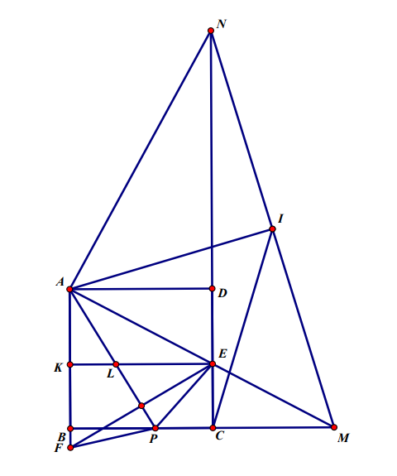

1. Xét tam giác AEN có: , AD là đường cao.

Áp dụng hệ thức trong tam giác vuông cho tam giác AEN ta có:

 (1)

Xét hai tam giác ADN và MBA ta có:





 (vì cùng phụ với góc )

Suy ra  (g.c.g)  (2)

Từ (1), (2) suy ra:  (đpcm)

1. Xét tam giác AMN ta có:  (theo câu a)), AI là đường trung tuyến.

Suy ra: AI là đường cao của tam giác AMN hay AI ⊥ MN.

Xét tam giác AMN ta có:  (giả thiết), AI là đường trung tuyến.

Suy ra:  (3)

Xét tam giác CMN ta có:  (giả thiết), CI là đường trung tuyến.

Suy ra:  (4)

Từ (3), (4) suy ra: AI = CI hay I nằm trên đường trung trực của đoạn thẳng AC (5)

Mặt khác, BD là đường trung trực của đoạn thẳng AC (vì ABCD là hình vuông) (6)

Từ (5), (6) suy ra: I nằm trên đường thẳng BD cố định (đpcm)

1. Kẻ  ,   (7)

Xét tứ giác BCEK có nên BCEK là hình chữ nhật.

Suy ra:  (8)

Gọi L là giao điểm của AP với EK. Ta có:  (vì cùng phụ với góc ) (9)

Từ (7), (8), (9) suy ra:  (10)

Vì AP vừa là đường cao vừa là đường phân giác của tam giác AEF nên AP là đường trung trực của đoạn thẳng EF. Suy ra:  (11)

Từ (10), (11) ta có:  (đpcm)

**Câu 5 (1,0 điểm):**

Ta có: 

Với  thì 

và 

Do đó:  không là số chính phương.

Vậy  không là số chính phương.